**Задание для обучающихся детского объединения «Мастерская «Аппликация из бересты»**

Дата: 07.05.2020 года

Время по расписанию: четверг 1 группа 12.30.- 13.00.; 13.10.–13.40.;

2 группа 13.50 –14.20.; 14.30 –15.00.;

3 группа 15.10.-15.40.; 15.50.-16.20.

|  |  |  |
| --- | --- | --- |
| **Тема занятия:** | **Тиснение деталей, тонирование.** | |
| **Содержание занятия:** | **Теория:**   1. Способы декорирования. 2. Инструменты используемые для тиснения бересты | |
| **Практика:** Ответить на вопросы | |
| **Интернет ресурсы:** Посмотреть дополнительную информациюможно здесь <https://www.lipetsk.kp.ru/video/721498/> | |
| ***Тисне­ние*** — один из самых древних способов укра­шения бересты. Даже ма­лейшее надавливание, например, ногтем, способно оставить след на нежном материале, именно это свойство и лежало в ос­нове письма на бересте. Тиснение производится на плотном кусочке при по­мощи специальных инст­рументов, так называемых ***чеканов.***  Он изготовляется из твердых пород дерева, кости или металла в виде прямоугольных или круглых брусков длиной 7-13 см. На торцевой стороне брусков вырезан или выгравирован определенный орнамент (квадрат, ромб, розетка, полукруг, узорная полоска).  Глубина и равномерность тиснения зависят от силы удара молотка по штампу и правильной его установки.  Тиснение — один из видов оригинального художественного творчества. В традиционных местах обработки бересты мастера достигли высокого качества украшения коробов, корзин тиснением, выработали свою технику работы. Орнамент включает в себя преимущественно геометрические фигуры — ромбики, звёздочки, кружочки, гребешки | **C:\Users\GM\Pictures\Раскраски\images (12).jpg**  **C:\Users\GM\Pictures\Раскраски\1484955fe410ecffe4c69010c47c3907.jpgC:\Users\GM\Pictures\Раскраски\Без названия (7).jpgC:\Users\GM\Pictures\Раскраски\images (13).jpg** |

**Образец для практики:**

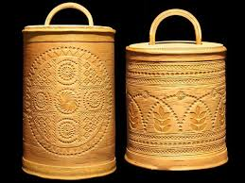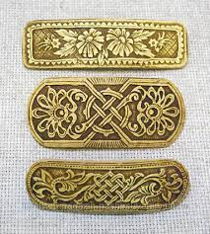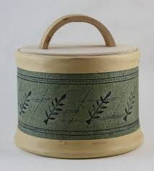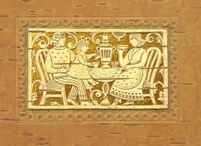

|  |  |
| --- | --- |
| **Практическая работа** | |
| **Ответь на вопросы:**   1. Как декорируют берестяную посуду? 2. Какую бересту выбирают для тиснения? 3. Каким инструментом кроме шила, тиснят бересту? 4. Из каких материалов изготавливают штампы для тиснения? 5. От чего зависит глубина тиснения? 6. Какие фигуры включает в себя орнамент для тиснения? | **Ответы:**  1)  2)  3)  4)  5)  6) |